**SUB-MÓDULO GESTIÓN CONVOCATORIA**

* **QUEDÓ POR CORREGIR en la TERCERA PESTAÑA: “Asignación de Evaluadores”**

**(1) ADICIONALMENTE AL NOMBRE DEL INVESTIGADOR, SU ROL DENTRO DE LA PROPUESTA, PROGRAMA y ESCUELA, es necesario visualizar también el Grupo de Investigación QUE SE REGISTRÓ EN EL SUB-MODULO “REGISTRO PROPUESTA” en la Pestaña “Creando Propuesta”**

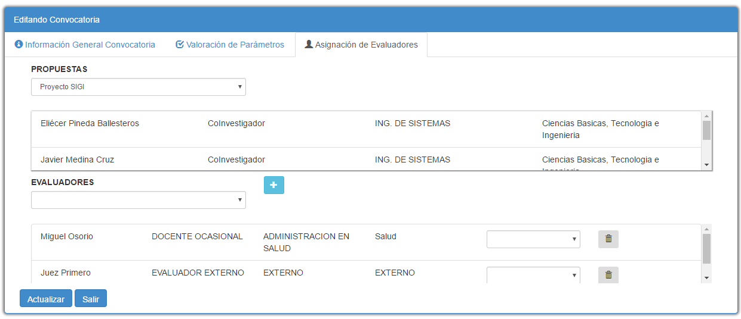

**SUB-MÓDULO EVALUACIÓN PROPUESTAS**



* **Pestaña General del Sub-módulo**

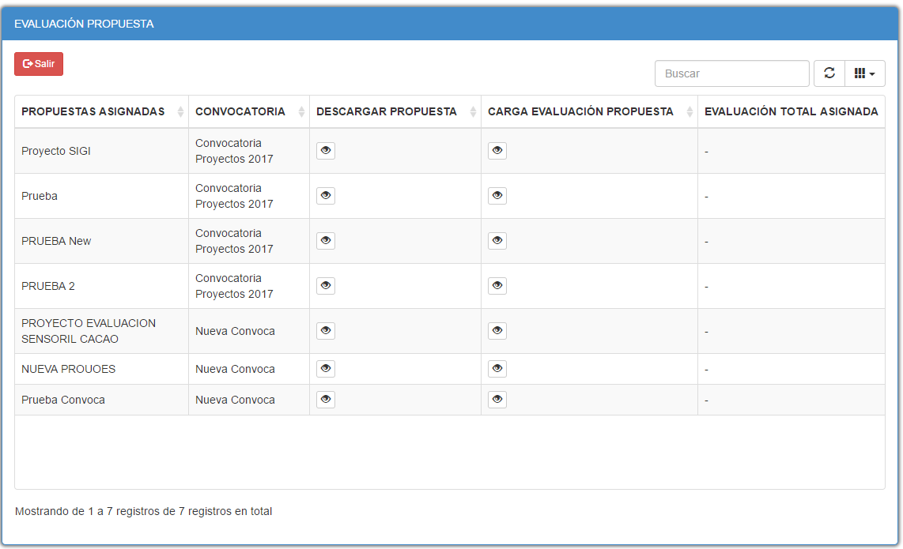

**FAVOR ESCRIBIR EN LA PARTE INFERIOR DE LA PESTAÑA:**

Favor descargar el “[Formato de Evaluación de Propuestas de Investigación](https://www.google.com/url?q=http://sig.unad.edu.co/documentos/sgc/formatos/F-11-1-2.doc&sa=D&ust=1495228794275000&usg=AFQjCNHVjDUTWrK9VUo0vv1RBYGFV3FAXA)” a través del siguiente link:

[**https://sig.unad.edu.co/documentacion/listados-maestros/listado-maestro-formatos**](https://sig.unad.edu.co/documentacion/listados-maestros/listado-maestro-formatos)

**( EL LINK NO ESTÁ FUNCIONANDO BIEN ¡! )**

**- PROPUESTAS ASIGNADAS**

Solo deben aparecerle a cada evaluador las propuestas que le fueron asignadas en el **SUB-MÓDULO GESTIÓN CONVOCATORIA**

**- DESCARGAR PROPUESTA**

Aquí debe poderse descargar el archivo con la propuesta registrada en el **SUB-MÓDULO REGISTRO PROPUESTAS … DICHO ARCHIVO ESTA ALMACENADO EN LA tabla sgi_prop en el campo PRO_TEXT**

**- CARGA EVALUACIÓN PROPUESTA**

Aquí debe poderse cargar un archivo con la evaluación de la propuesta … para esto debe crearse un NUEVO CAMPO **EN LA tabla sgi_prop_conv_juez denominado PCJU_EVAL_PROP**

**- EVALUACIÓN TOTAL ASIGNADA**

Aquí se debe registrar la evaluación total de la propuesta, cuyo valor debe registrase EN EL CAMPO **PCJU_EEVA_CODI EN LA tabla sgi_prop_conv_juez**